УПРАЖНЕНИЕ № 5

5.1 Создать таблицу 5
5.1.1 Правой клавишей мыши переименовать лист в «Заболевания» и изменить цвет ярлыка. При необходимости нужно вставить или добавить лист.
5.1.2 Число заболеваний устанавливаем по своему усмотрению (свои цифры) но не более 1000.
Таблица 5
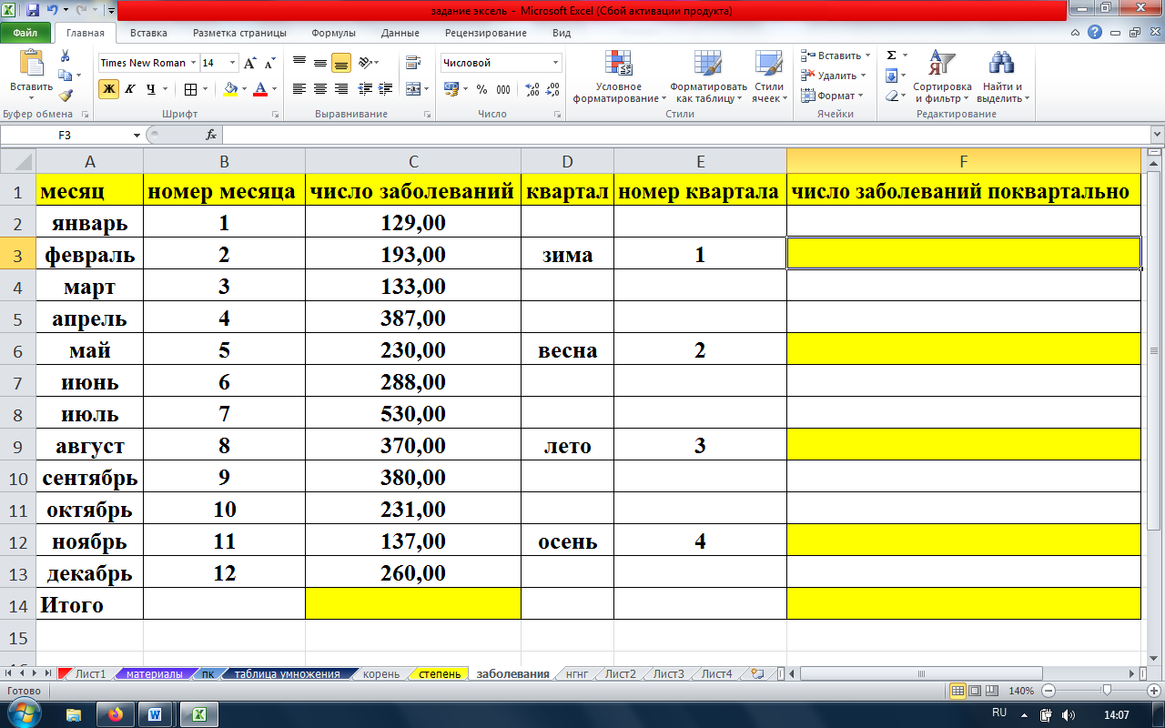
5.1.3 Подсчитать число заболеваний итого (C14), число заболеваний поквартально, итого число заболеваний поквартально (F14). Проверка (C14)=(F14).
5.2 Создать таблицу 6
5.2.1 Правой клавишей мыши переименовать лист в «Медицинские товары» и изменить цвет ярлыка. При необходимости нужно вставить или добавить лист.
5.2.2 Число медицинских товаров устанавливаем по своему усмотрению (свои цифры) но не более 100.

Таблица 6
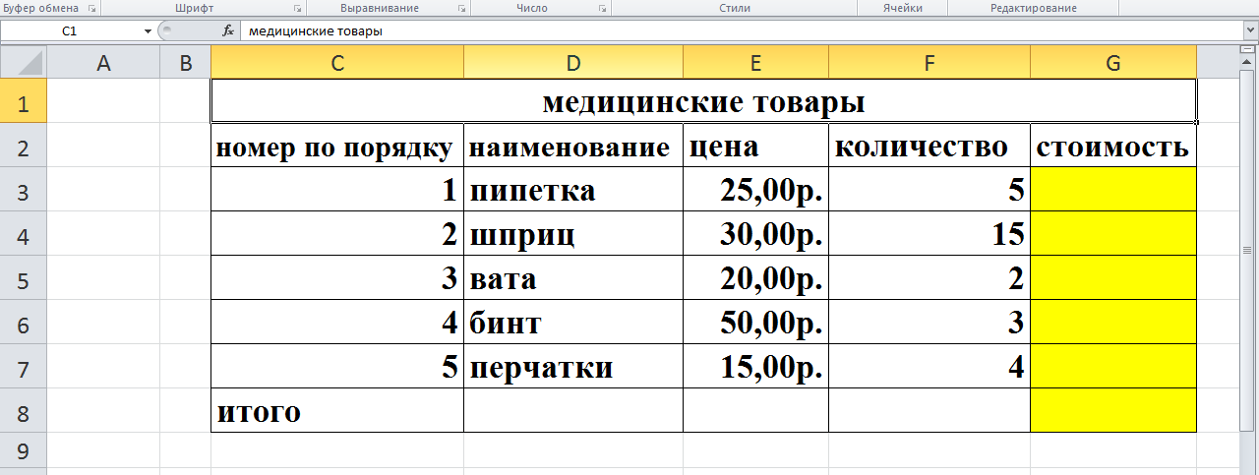
5.2.3 Подсчитать стоимость товаров по наименованиям и всего. Обратите внимание, что данные ячеек цена и стоимость должны быть представлены в денежном формате.
5.3 Создать таблицы 7.1, 7.2, 7.3
5.3.1 Правой клавишей мыши переименовать лист в «ПК» и изменить цвет ярлыка. При необходимости нужно вставить или добавить лист.
5.3.2 Тип процессора и объем памяти устанавливаем по своему усмотрению (свои цифры).
Таблица 7.1
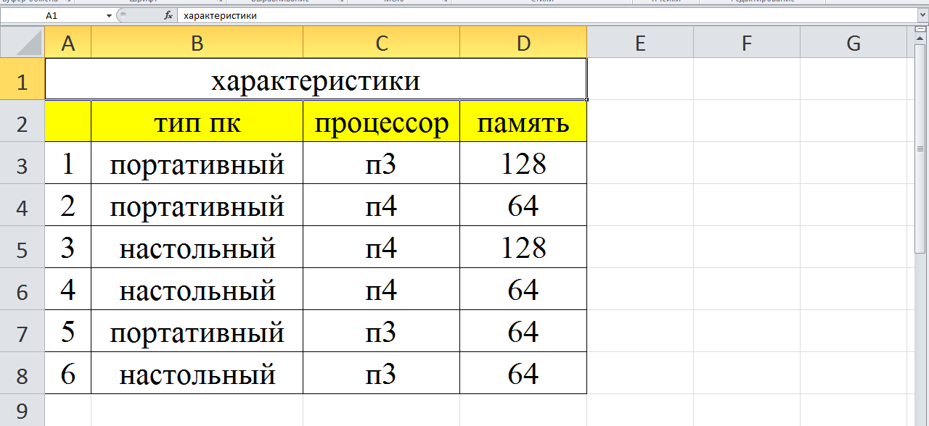
5.3.3 Скопировать таблицу на листе, так чтобы получилось 3 одинаковых, далее изменяем 2-ю и 3-ю.
5.3.4 Сортировка данных.
5.3.4.1 Данные – Сортировка – Сортировать по типу ПК – Порядок от Я до А.
Таблица 7.2
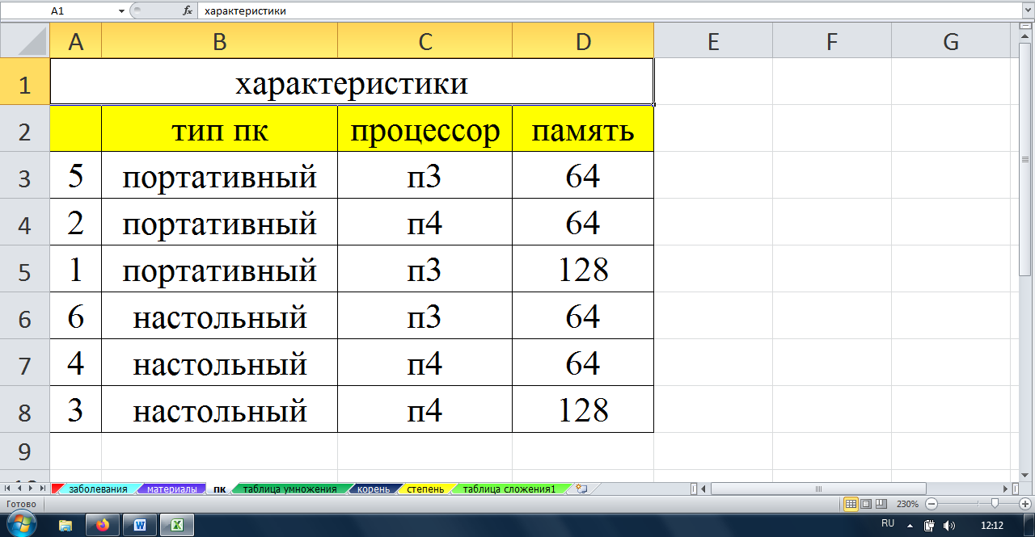
5.3.5 Поиск данных. Необходимо выбрать Настольный ПК с любым процессором с максимальной памятью.
5.3.5.1 Данные – Фильтр – Раскрывающийся список в правом нижнем углу ячейки Тип пк – Текстовые фильтры – Равно – Настольный – Ок.
5.3.5.2 Раскрывающийся список в правом нижнем углу ячейки Память – Числовые фильтры – Больше – В моем случае - 64 – Ок.
Таблица 7.3
5.3.6 Сохранить документ с именем (ФИО, № группы) на Рабочий стол.
5.3.7 Контроль: необходимо отправить свой файл на электронную почту:
Kolomeets_v_n@inbox.ru указав в теме: Упражнение №5.

